실습 20: Autopilot을 사용하여 Windows 11 배포
요약
이 실습에서는 사용자 주도 모드를 사용하여 Windows 11 기기에 Autopilot을 프로비저닝하는 방법을 알아봅니다.
필수 조건
이 실습을 시작하기 전에 다음 실습을 완료해야 합니다.
- 실습 01 - Microsoft Entra ID에서 ID 관리
- 실습 02 - Azure AD Connect를 사용하여 ID 동기화
- 실습 11 - Microsoft 배포 도구 키트를 사용하여 Windows 11 배포
시나리오
Contoso IT는 Autopilot을 사용하여 새 Windows 11 장치를 배포할 계획입니다. 장치에는 Windows 11이 기본 설치되어 있습니다. 사용자는 OOBE(초기 설정) 중에 Microsoft Entra ID 자격 증명을 사용하여 장치를 연결하고 켜고 최소한의 질문에 답변할 수 있어야 합니다. 이 프로세스는 Entra ID 도메인에 자동으로 등록되고 가입됩니다. Hyper-V를 사용하여 최근 설치 및 구성한 SEA-WS4를 사용하여 환경을 구성하고 테스트해 달라는 요청을 받았습니다.

작업 1: Microsoft Entra 관리 센터에서 그룹 생성
- Switch and Sign in to SEA-SVR1 as !! with the password Pa55w.rd and close Server Manager.Contoso\Administrator!! with the password !!Pa55w.rd!! and close Server Manager. SEA-SVR1에 !! 계정으로 로그인하고 암호 Pa55w.rd 를 입력한 후 Server Manager. Contoso\Administrator!!를 닫고 암호 !!Pa55w.rd!!를 입력한 후 Server Manager를 닫습니다.
- 작업 표시줄에서 Microsoft Edge를 선택합니다.
- Microsoft Edge의 주소창에 !! HYPERLINK "https://entra.microsoft.com" ttps://entra.microsoft.com!!을 입력하고 Enter 키를 누르세요. 메시지가 표시되면 admin@M365xXXXXXXXX.onmicrosoft.com!!과 비밀번호를 사용하여 로그인합니다.
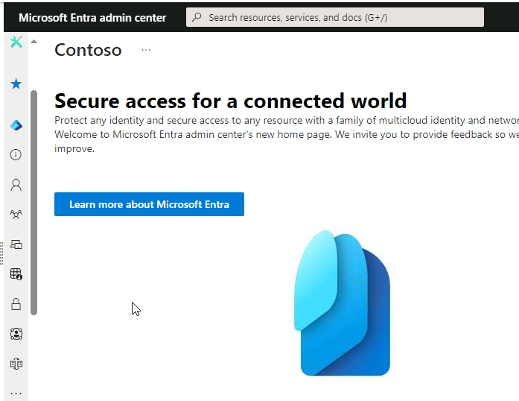
- 탐색 창에서 Identity를 선택합니다.
- Identity에서 Groups.를 선택합니다.
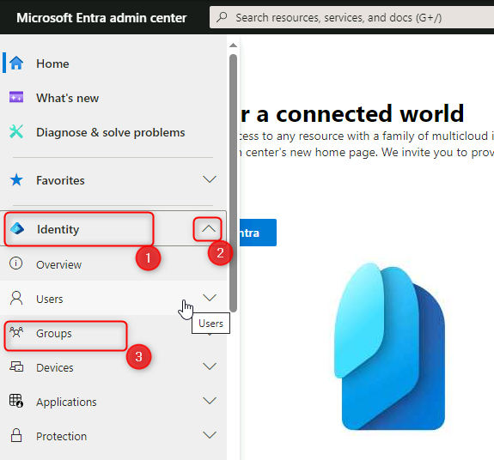
- Groups | All groups 블레이드에서 New group을 선택합니다.
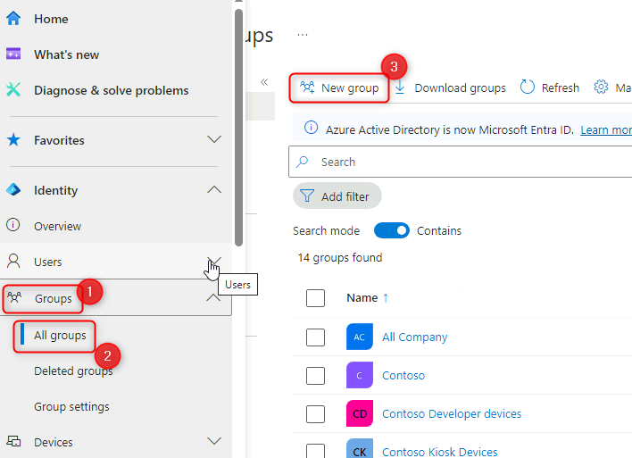
- New Group 블레이드의 Group type 목록에서 Security를 선택합니다.
- Group name 상자에 !! HYPERLINK "http://urn:gd:lg:a:send-vm-keys" IT Devices!!를 입력합니다.
- Group description상자에 !! HYPERLINK "http://urn:gd:lg:a:send-vm-keys"IT Department Devices!!를 입력합니다.
- Membership type 목록에서 Dynamic Device를 선택합니다.
- Add dynamic query를 선택합니다.
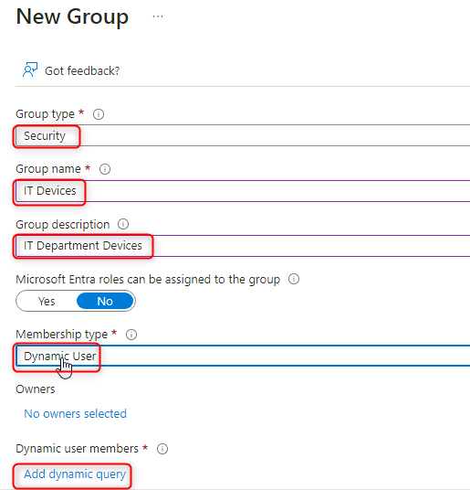
- Dynamic membership rules 블레이드에서 Rule syntax 상자 위에 있는 Edit을 선택합니다.
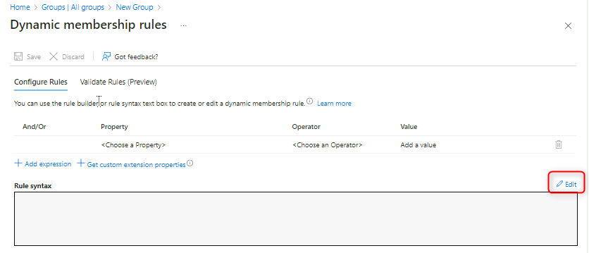
- Edit rule syntax텍스트 상자에 다음과 같은 간단한 멤버십 규칙을 추가하고OK를 선택합니다.
- !!(device.devicePhysicalIDs -any (_ -contains "[ZTDId]"))!!

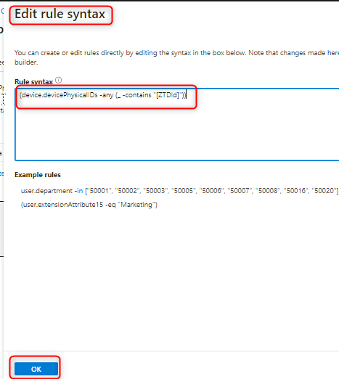
- Save를 선택하여 Dynamic membership rules을 닫은 다음 Create를 선택하여 그룹을 만듭니다.
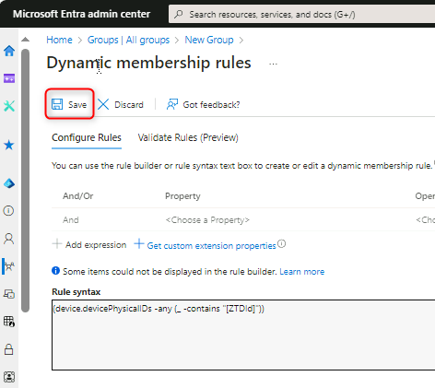
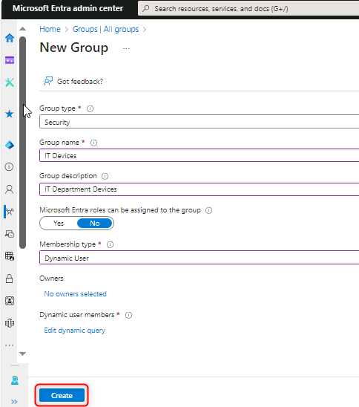

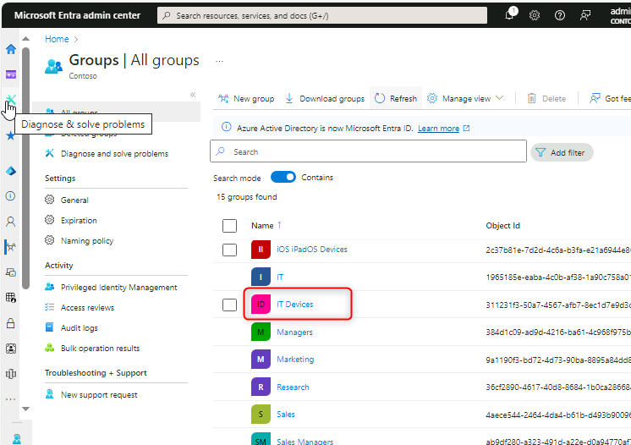

작업 2: 장치별 쉼표로 구분된 값(CSV) 파일 생성
- SEA-SVR2로 전환하고 Contoso\Administrator계정으로 로그인하고 비밀번호는 !! HYPERLINK "http://urn:gd:lg:a:send-vm-keys" Pa55w.rd!!.
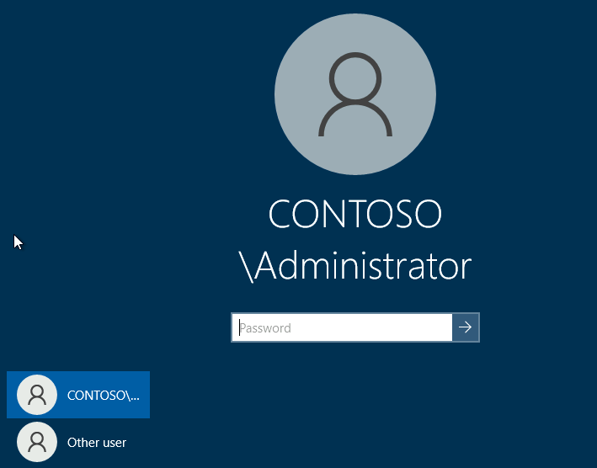
- 작업 표시줄에서 Hyper-V Manager 를 선택합니다.
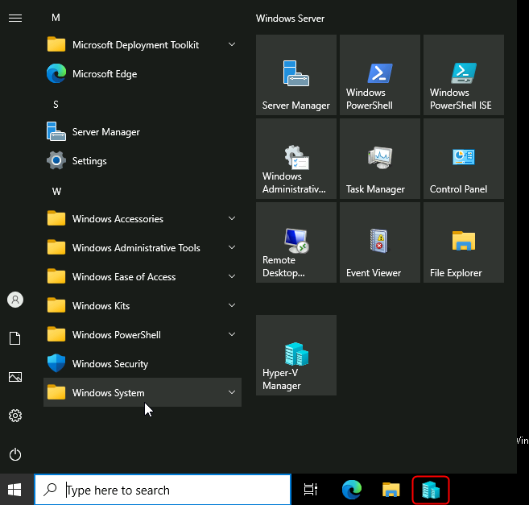
- 가상 머신에서 SEA-WS4를 마우스 오른쪽 버튼으로 클릭하고 Connect를 선택합니다.
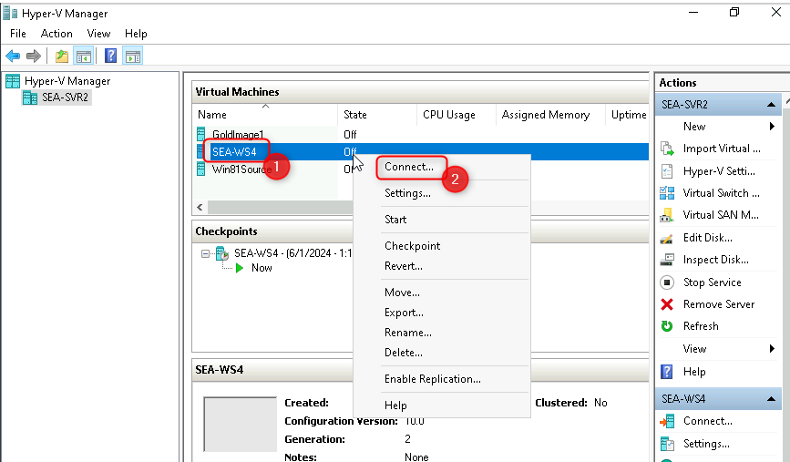
- SEA-WS4 창에서 Start.를 선택합니다. 컴퓨터가 시작되면 창을 최대화합니다.
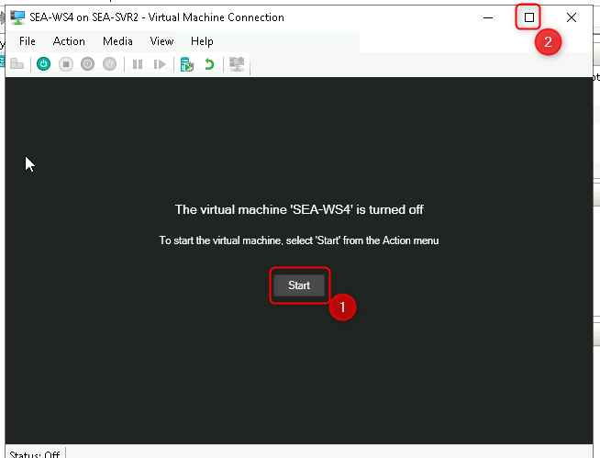
- SEA-WS4에 Administrator 계정으로 로그인하고 비밀번호는 !! HYPERLINK "http://urn:gd:lg:a:send-vm-keys" Pa55w.rd!!입니다.
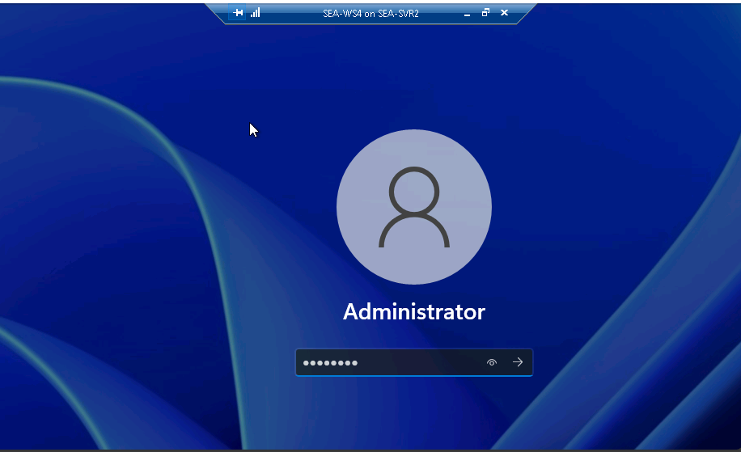
- Start를 마우스 오른쪽 버튼으로 클릭하고 Windows Terminal (Admin)을 선택한 다음 User Account Control 프롬프트에서 Yes를 선택합니다.
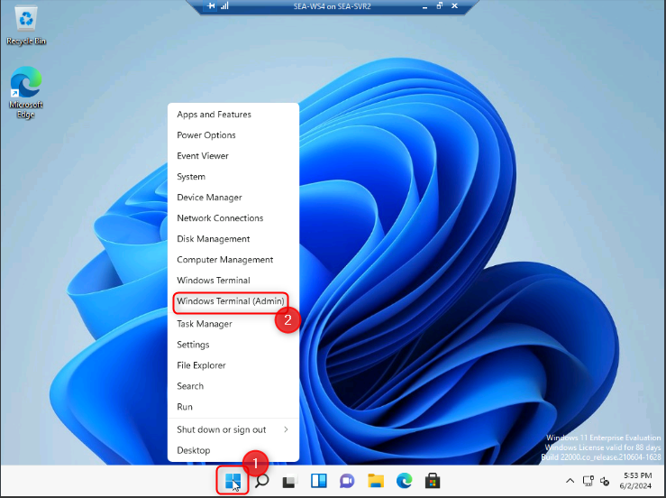
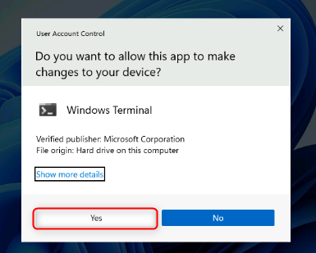
- Windows PowerShell 명령줄 프롬프트에서 다음 cmdlet을 입력한 다음 Enter 키를 누릅니다:

!! Install-Script -Name Get-WindowsAutoPilotInfo!!

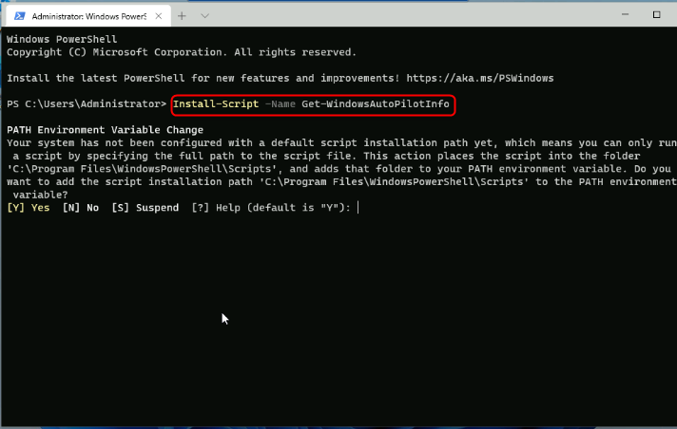
- 세 번의 메시지가 표시됩니다. 메시지가 나타날 때마다 Y를 입력하고 Enter 키를 누르세요.
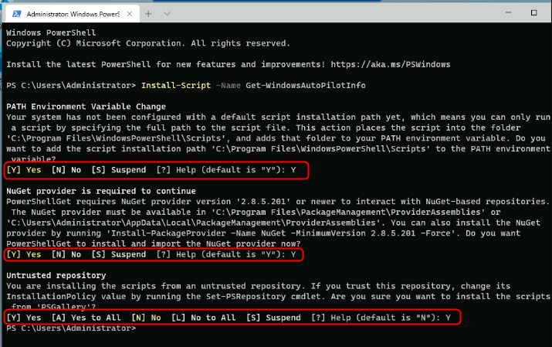
- Windows PowerShell 명령줄 프롬프트에서 다음 cmdlet을 입력한 다음 Enter 키를 누릅니다.

!!Set-ExecutionPolicy RemoteSigned!!

- 메시지가 표시되면 Y를 입력하고 Enter 키를 누릅니다.
- Windows PowerShell 명령줄 프롬프트에 다음 cmdlet을 입력하고 Enter 키를 누릅니다.

!!Get-WindowsAutoPilotInfo.ps1 -OutputFile C:\Computer.csv!!

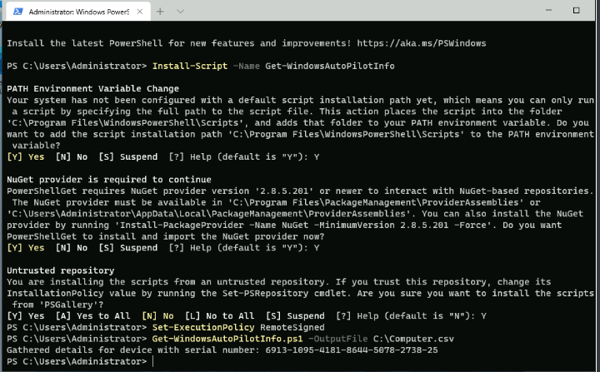
- Windows PowerShell 명령줄 프롬프트에서 다음 명령을 입력하고 Enter 키를 누른 다음 파일 내용을 검토합니다.:
- type !!C:\Computer.csv!!

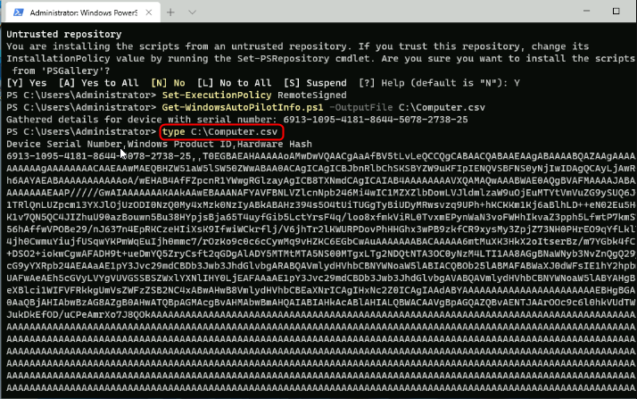
- Windows PowerShell 명령줄 프롬프트에 다음 명령을 입력하고 Enter키를 누릅니다. 그러면 파일이 SEA-SVR2로 복사됩니다:
- copy !!c:\computer.csv \\sea-svr2\labfiles!!

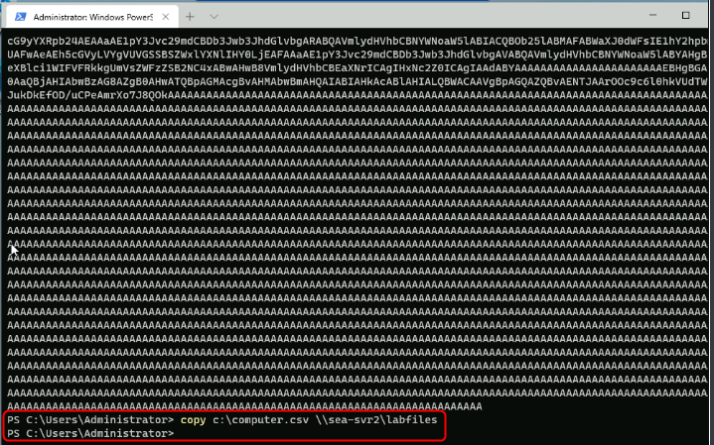
- Windows PowerShell 명령 프롬프트를 닫습니다.

작업 3: Windows Autopilot 배포 프로필 작업
- SEA-SVR1로 전환합니다.
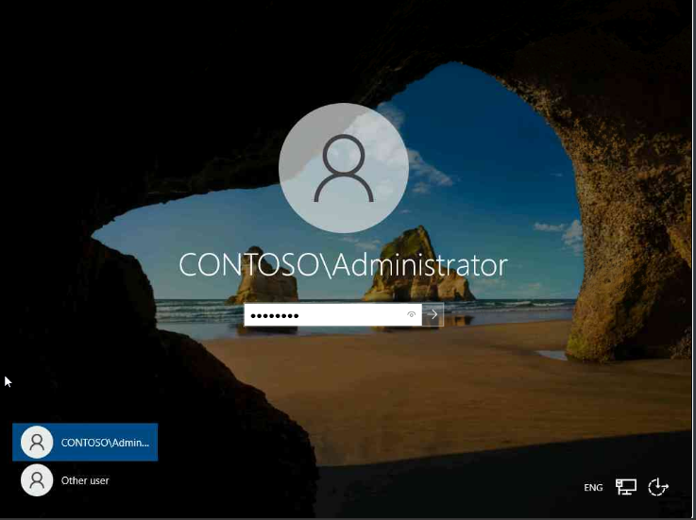
- Microsoft Edge에서 새 탭을 열고 !! 하이퍼링크 "https://intune.microsoft.com" https://intune.microsoft.com!!로 이동합니다. 메시지가 표시되면 admin@M365xXXXXXXX.onmicrosoft.com!! 및 비밀번호를 사용하여 로그인합니다.

- Microsoft Intune admin center에서 Devices를 선택합니다.
- Device enrollment 섹션에서 Enroll devices을 선택합니다.
- 세부 정보 창에서 Windows Autopilot Deployment Program으로 스크롤한 다음 Devices를 선택합니다.
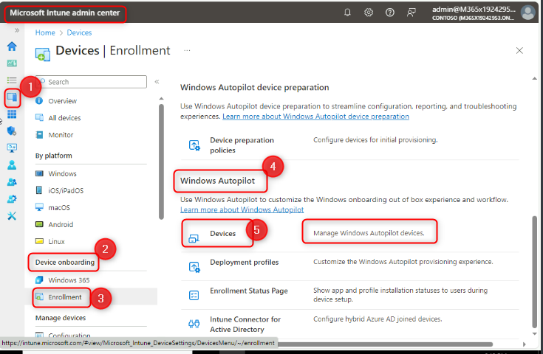
- 메뉴 표시줄의 Windows Autopilot devices 블레이드에서 Import를 선택하고 folder icon 을 선택한 다음, !! HYPERLINK "http://urn:gd:lg:a:send-vm-keys"\\SEA-SVR2\Labfiles!!로 이동하여 Computer.csv를 선택하고 Open을 선택한 다음 Import를 선택합니다.
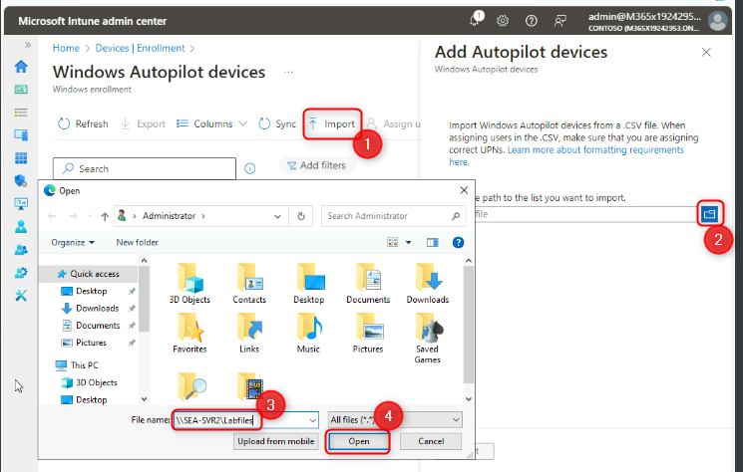
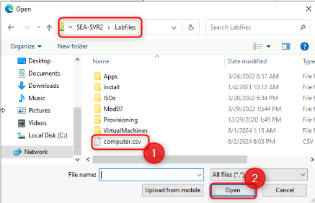
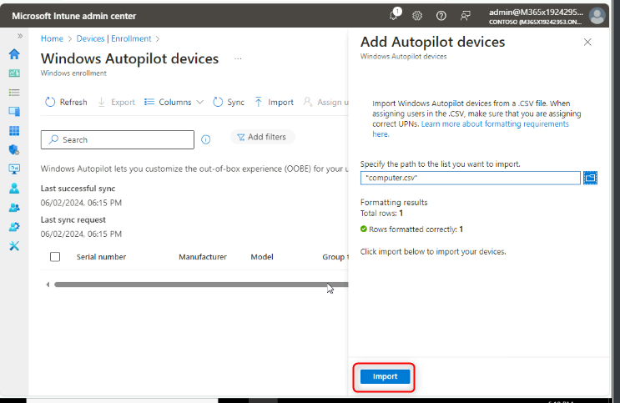

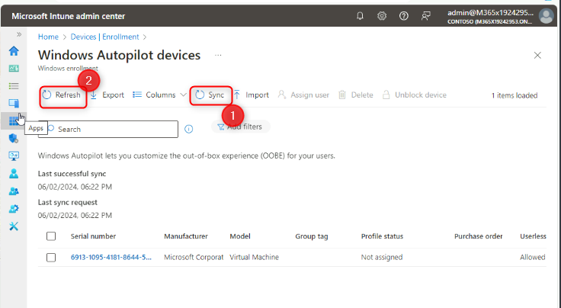
참고: 가져오기 과정은 최대 15분 정도 소요될 수 있지만, 일반적으로 약 5분 정도 소요됩니다.
중요: 프로세스가 완료된 후 장치가 표시되지 않을 수 있습니다. 이 경우, Sync 버튼을 선택하고 몇 분 정도 기다린 후 " Refresh를 선택하세요.
- X를 선택하여 Windows Autopilot devices 블레이드를 닫습니다.
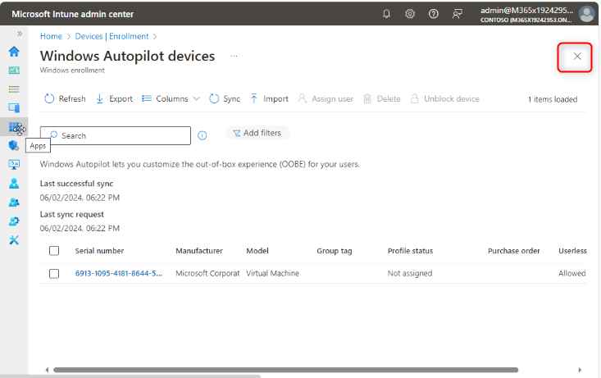
- Windows 등록 블레이드의 세부 정보 창에서 Deployment Profiles을 선택합니다.
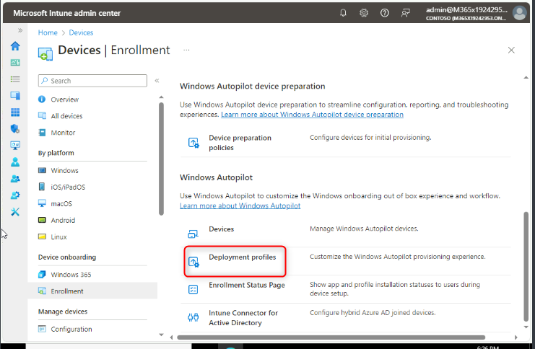
- Windows AutoPilot deployment profiles 블레이드에서 Create profile를 선택한 다음 Windows PC를 선택합니다.
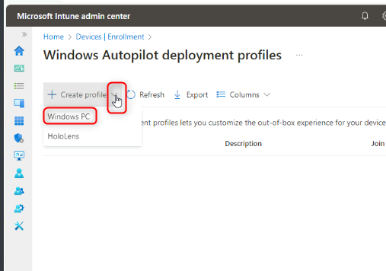
- Basics 탭의 Name텍스트 상자에 !! HYPERLINK "http://urn:gd:lg:a:send-vm-keys" Contoso profile1!!을 입력합니다.
- Convert all targeted devices to Autopilot에서 No를 선택한 후 Next를 선택합니다.
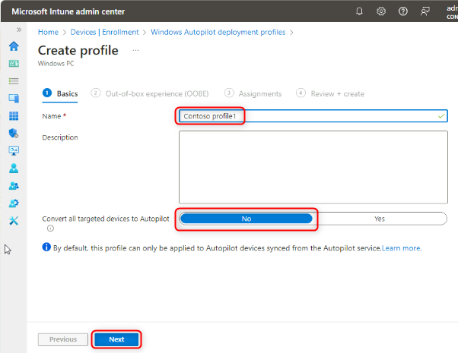
- Out-of-box experience (OOBE) 탭에서 Deployment mode 가 User-Driven로 설정되어 있는지 확인합니다.
- Join to Microsoft Entra ID as이 Microsoft Entra Joined으로 설정되어 있는지 확인합니다.
- 다음 옵션이 설정되어 있는지 확인하니다:
  - Microsoft Software License Terms: Hide
  - Privacy Settings: Hide
  - Hide change account options: Hide
  - User account type: Administrator.
  - Allow pre-provisioned deployment: No
  - Language (Region): Operating system default
  - Automatically configure keyboard: Yes
  - Apply device name template: No
- Next를 선택합니다.
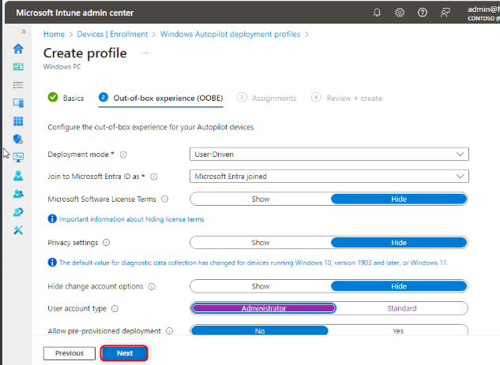
- Assignments탭의 Included groups 에서 Add groups를 선택합니다.
- IT Devices 그룹을 선택하고 Select를 클릭합니다. Next를 선택합니다.
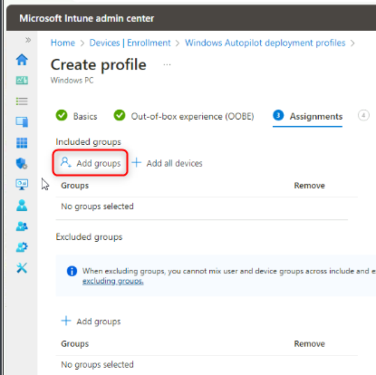
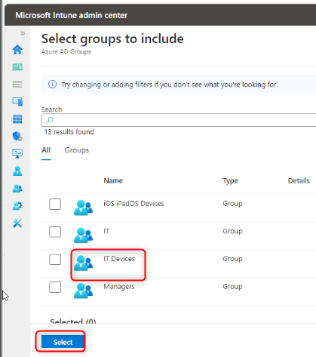

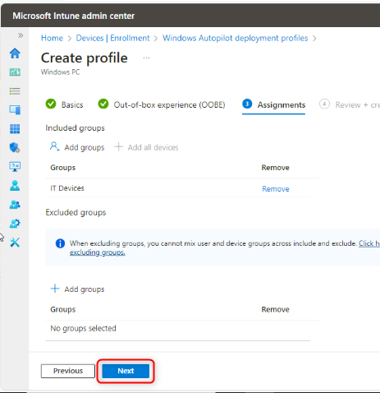
- Review + create 블레이드에서 정보를 검토한 다음 Create를 선택합니다.
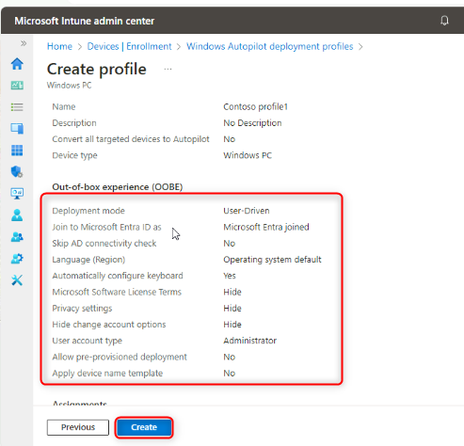
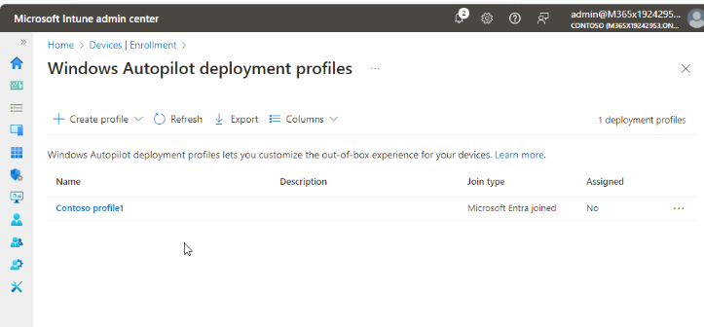

작업 4: PC 재설정
- SEA-SVR2로 전환합니다. SEA-WS4 컴퓨터는 여전히 최대화되어 있어야 합니다.
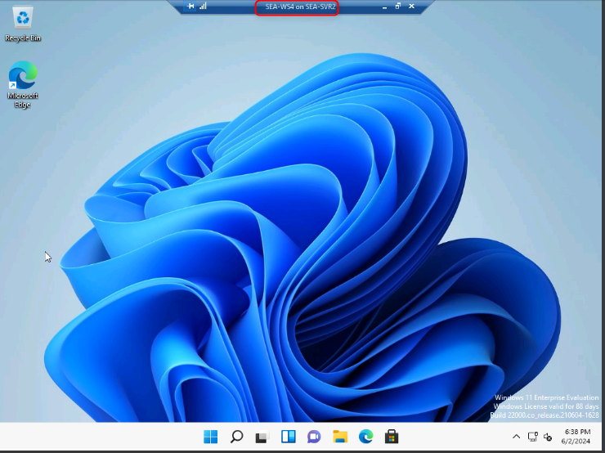
- SEA-WS4에서 시작을 선택하고 !! HYPERLINK "http://urn:gd:lg:a:send-vm-keys"reset!!을 입력한 후 Reset this PC를 선택합니다.
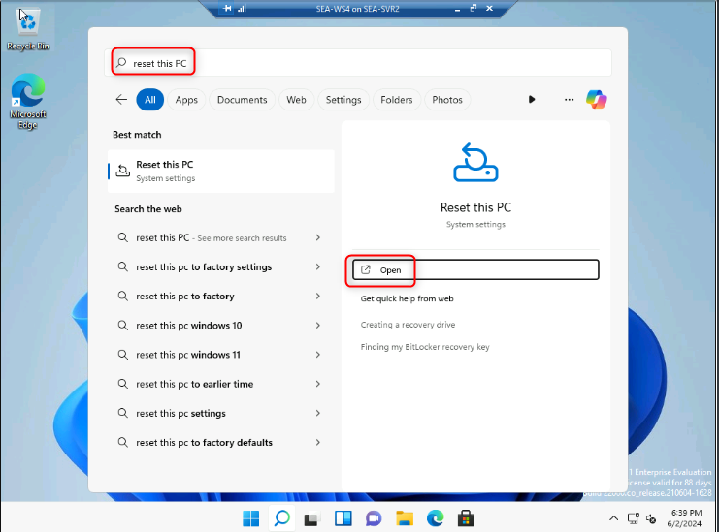
- 이 Reset this PC 섹션에서 Reset PC를 선택합니다.
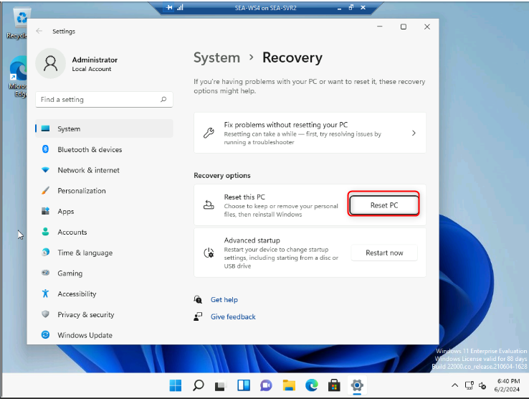
- Remove everything를 선택한 다음 Local reinstall를 선택합니다.
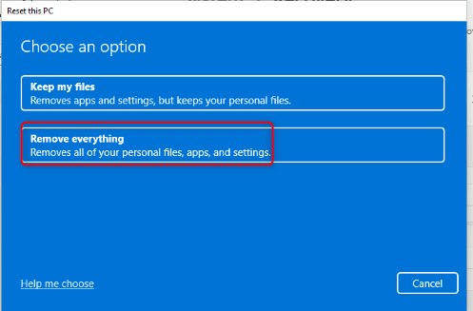
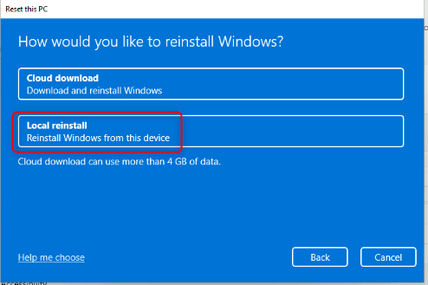
- Next를 선택한 다음 Reset를 선택합니다.
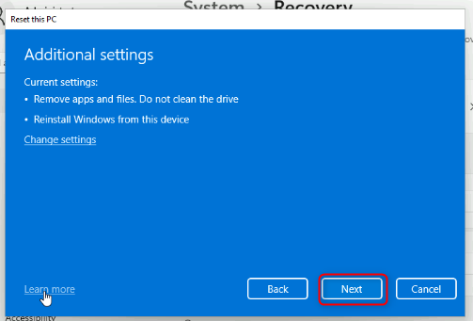
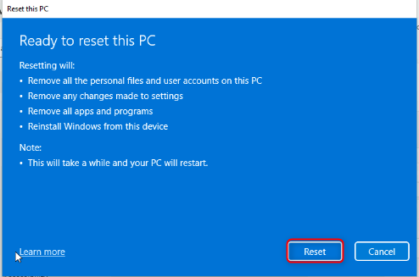

참고: 일반적으로 이 작업은 물리적 장치를 새로 배포하는 데 필요하지 않습니다. 장치의 자동 조종 정보는 제조업체에서 제공하거나 OOBE(초기화) 전에 장치에서 얻을 수 있습니다. 이 실습에서는 새 장치의 OOBE를 시뮬레이션하기 위해 재설정을 시작해야 합니다.
참고: 이 프로세스는 45~60분 정도 소요될 수 있으며, 프로세스 중에 여러 번 재부팅됩니다. 강사는 이 작업이 완료되는 동안 다음 모듈을 진행할 수 있습니다. 다음 실습 세션에서 작업 5를 완료하기 위해 다시 방문합니다.

작업 5: Autopilot 배포 확인
- Contoso Corp. Sign-in Page에서 !! HYPERLINK "mailto:Cindy@M365x19242953.onmicrosoft.com" Cindy@M365x19242953.onmicrosoft.com!!을 입력하고 Next를 선택합니다.
- Password 페이지에서 !! HYPERLINK "mailto:P@55w.rd1234" P@55w.rd1234!!를 입력하고 Sign in을 선택합니다.
- Use Windows Hello with your account 페이지에서 OK를 선택합니다.
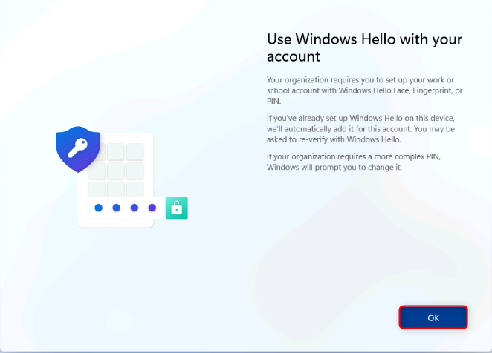

- Verify your identity 페이지에서 텍스트 확인 방법을 선택합니다.
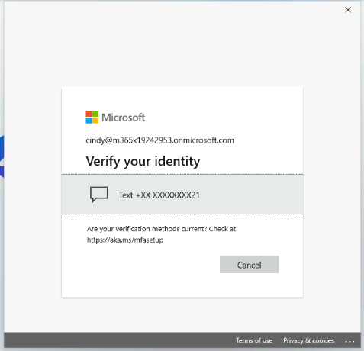
- Enter code 페이지에서 모바일 기기에 문자 메시지로 전송된 코드를 입력한 다음 Verify를 선택합니다.
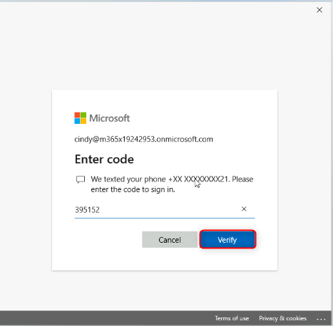
- Setup up a PIN 대화 상자에서 New PIN 및 Confirm PIN 필드에 102938을 입력한 다음 확인을 선택합니다.
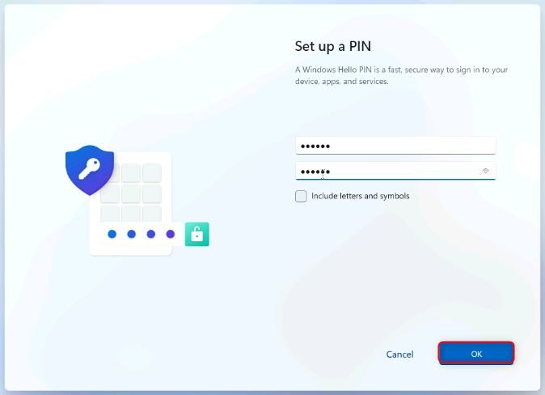
- All set! 페이지에서 OK를 선택합니다.
- Start을 선택하고 Settings를 선택합니다.
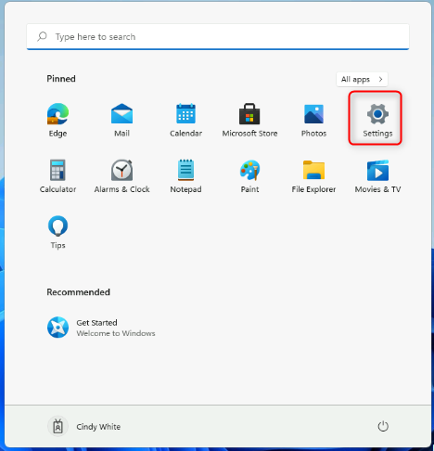
- Accounts를 선택한 다음 Access work or school를 선택합니다. 장치가 Contoso의 Azure AD에 연결되어 있는지 확인합니다.
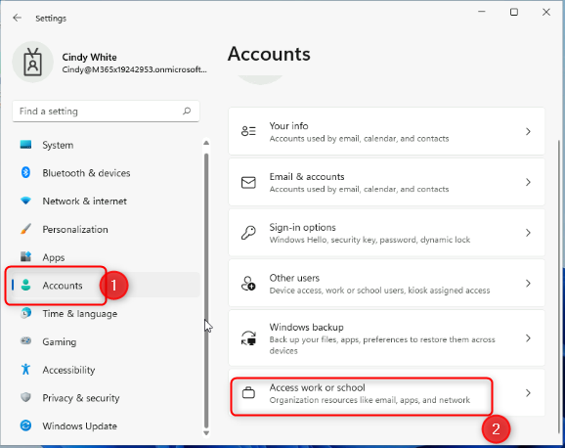
- Connected to Contoso's Azure AD 을 선택하고 Info를 선택합니다.
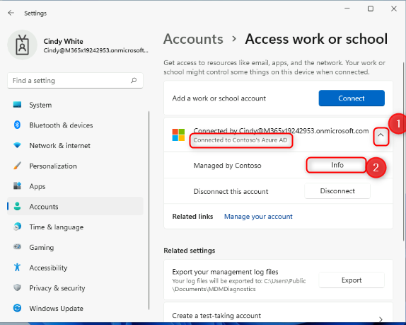
- Managed by Contoso 페이지에서 아래로 스크롤한 다음 Sync를 선택합니다.
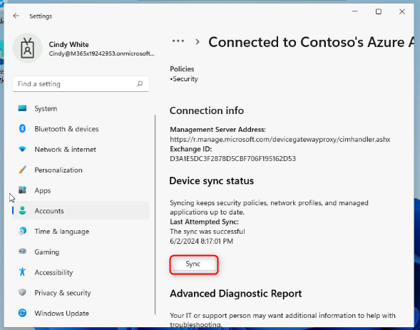
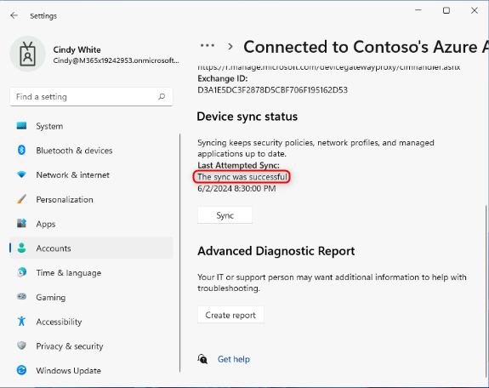
- SEA-WS4에서 Settings 창을 닫습니다.
- SEA-SVR1로 전환합니다.
- Microsoft Entra 관리 센터에서 Identity, Devices, All devices를 차례로 선택합니다.
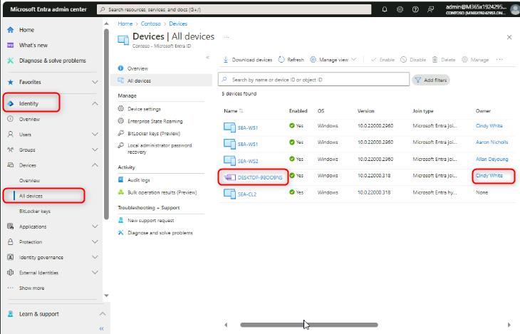
새 기기의 이름이 " DESKTOP-"으로 시작하는 것을 확인할 수 있습니다. 또한, Join Type은 Cindy White를 소유자로 하는 Microsoft Entra ID joined 되어 있습니다.
- Autopilot 기기를 선택하세요. 상단 메뉴 막대에서 관리 옵션을 확인합니다.

기기를Retire, Wipe, Sync 및 Restart할 수 있습니다.
- 메뉴 막대 끝에 있는 줄임표를 선택하고 추가 관리 기능을 확인합니다.
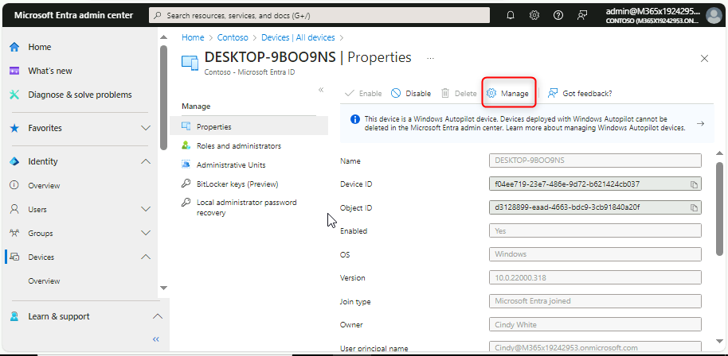

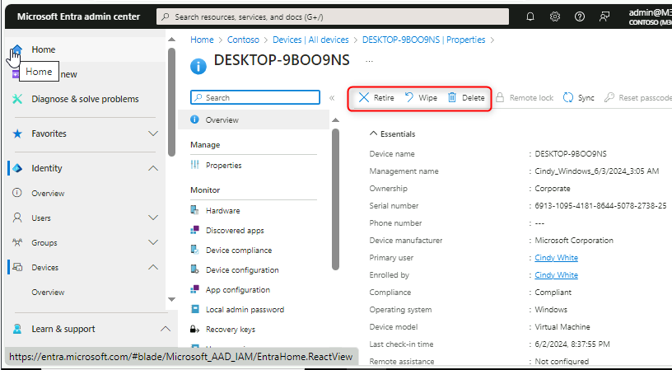
추가 기능으로는 새로 시작, 자동 조종 재설정, 빠른 검사, 전체 검사 등이 있습니다.
- Microsoft Edge를 닫습니다.
결과: 이 연습을 완료하면 사용자 주도 모드를 사용하여 Windows 11 기기에 자동 조종 기능을 프로비저닝하게 됩니다.

